**Cuenta Pública 2024**

**Notas a los Estados Financieros**

**a) NOTAS DE GESTIÓN ADMINISTRATIVA**

1. Autorización e Historia

El Centro Regional de Formación Docente e Investigación Educativa se creó el 10 de agosto de 2011 Periódico Oficial del Estado Tamaulipas Tomo CXXXVI, Registro Postal publicación periódica PP28-0009 Autorizado por Sepomex número 95. Reformado Tomo CXXXVI autorizado número 124 de fecha 18 de octubre de 2011, Tomo CXXXVII autorizado número 89 de fecha 25 de julio de 2012, Tomo CXXXIX autorizado número 63 de fecha 27 de mayo de 2014

1. Panorama Económico y Financiero

En los estados financieros se describen las principales condiciones económicas-financieras bajo las cuales el CRETAM estuvo operando; y las cuales influyeron en la toma de decisiones de la administración.

1. Organización y Objeto Social

El Centro Regional de Formación Docente e Investigación Educativa tiene por objeto impartir educación superior en todos los niveles y modalidades para la formación de docentes de educación básica y normal bajo criterios de excelencia académica, innovación, pertinencia y relevancia social; en el ejercicio fiscal 2024, las contribuciones a las que se encuentra obligado a pagar son las retenciones por salarios, asimilados y servicios profesionales que hubiere en ese periodo.

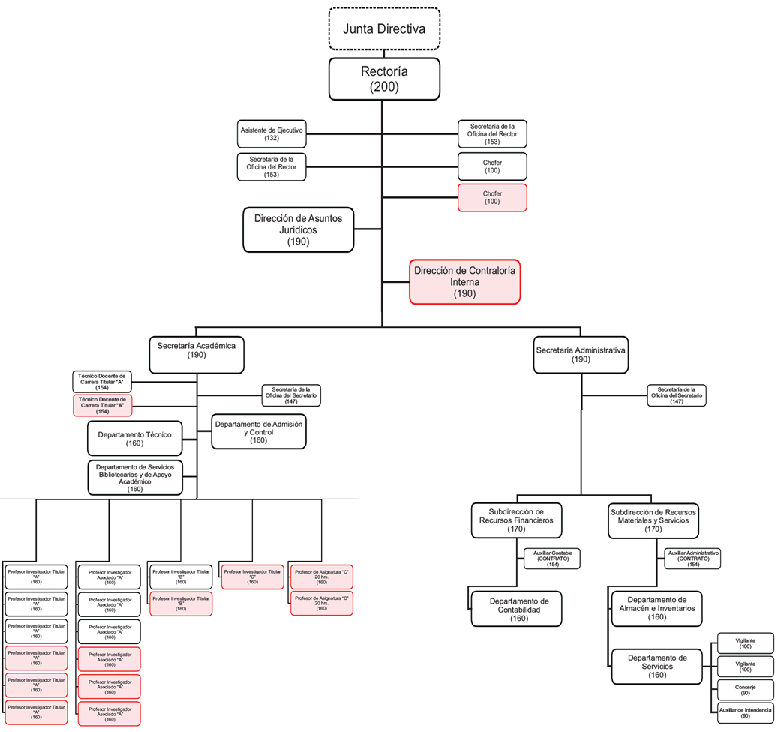

1. Bases de Preparación de los Estados Financieros

Los estados financieros fueron preparados en base a la normatividad emitida por el CONAC, Consejo Nacional de Armonización Contable y apegados a la ley General de Contabilidad Gubernamental.

Sus activos no circulantes en una base a valor histórico, hasta que se emitan las reglas para la valoración de este tipo de activos.

Se tomaron en cuenta los Postulados Básicos y el registro y reconocimiento de sus gastos e ingresos en base al devengado.

Sus operaciones están cuantificadas en términos monetarios y se registran aplicando la normatividad establecida como el costo histórico que corresponde al monto erogado para su adquisición conforme a la documentación contable original justificativa y comprobatoria.

1. Políticas de Contabilidad Significativas

Sin Movimientos

1. Posición en Moneda Extranjera y Protección por Riesgo Cambiario

Sin Movimientos

1. Reporte Analítico del Activo

|  |  |  |
| --- | --- | --- |
| Nombre del Bien | Años de Vida Útil | Porcentaje de Depreciación |
| Apple IPad de 10.2 9a Generación | 3 | 33.3 |
| Acrobat pro | 10 | 10 |
| Contpaq | 10 | 10 |
| Canva Pro | 10 | 10 |
| Computadora Dell | 3 | 33.3 |
| Access Point | 10 | 10 |
| Mini Split Trane | 10 | 10 |

1. Fideicomisos, Mandatos y Análogos

Sin Movimientos

1. Reporte de la Recaudación

|  |  |
| --- | --- |
| 1.- Subsidio Estatal | $ 14,694,699 |
| 2.- Ing. Por Venta De Bienes Y Servicios | $3,359,230 |
| 3.- Subsidio Federal | $6,000,017 |
| Total | $24,053,946 |

1. Información sobre la Deuda y el Reporte Analítico de la Deuda

No Aplica

1. Calificaciones otorgadas

No Aplica

1. Proceso de Mejora

Constante capacitación en cuanto al proceso de armonización contable se cuenta con un sistema de contabilidad que está en constante actualización para lograr los objetivos contenidos en la ley de Contabilidad Gubernamental para la correcta emisión de la información financiera transparencia y rendición de cuentas

1. Información por Segmentos

No Aplica

1. Eventos Posteriores al Cierre

No Aplica

1. Partes Relacionadas

No Aplica.

1. Responsabilidad Sobre la Presentación Razonable de la Información Contable

La Información Contable se encuentra firmada en cada página de la misma e incluye al final la siguiente leyenda:

Bajo protesta de decir verdad declaramos que los Estados Financieros y sus Notas, son razonablemente correctos y son responsabilidad del emisor

**Cuenta Pública 2024**

**Notas a los Estados Financieros**

**b) NOTAS DE DESGLOSE**

**I) Notas al Estado de Estado de Actividades**

**Ingresos y Otros Beneficios: Se** enumeran los principales conceptos de ingresos que integran el saldo de Ingresos del estado de Actividades

|  |  |
| --- | --- |
| **Derechos** |  |
| Derechos por prestación de servicio | - |
|  |  |
| **Ingresos por venta d Bienes y Servicios** |  |
| Ingresos por venta de Bienes y Servicios de Organismos Descentralizados | $ 7,563,730 |
|  |  |
| **Transf. Asignación, Subsidios y Otras Ayudas** |  |
| Subsidio Federal | $6,000,017 |
| Subsidio Estatal | $ 14,772,455 |
|  |  |
| Suma | $ 28,336,202 |

|  |  |
| --- | --- |
| **OTROS INGRESOS** |  |
|  |  |
| Otros Ingresos y Beneficios Varios | $ 20,362 |

**Gastos y Otras Pérdidas**: Se detallan los principales saldos que componen la cuenta del gasto del Estado de Actividades

|  |  |
| --- | --- |
| Servicios Personales | $ 16,369,652 |
| Materiales y Suministros | $ 1,293,362 |
| Servicios Generales | $ 5,331,080 |
| Ayudas Sociales | $32,381 |
| Estimaciones, Depreciaciones, Deterioros, Obsolescencia y Amortizaciones | $355,880 |
| Total | $ 23,382,355 |

**II) Notas al estado de Situación Financiera**

**Activo**

**Efectivo y Equivalentes.- $ 5, 893,428**

**EFECTIVO**

El saldo final al cierre del trimestre es de $ 0

**EQUIVALENTES**

|  |  |  |
| --- | --- | --- |
| **Bancos** | | |
| **Banco** | **Descripción** | **Saldo final** |
| Banorte | Recurso Estatal | $5,352,544 |
| Banorte | Recurso Federal | $540,884 |
|  | **Total** | $5,893,428 |

**Derechos a recibir Efectivo y Equivalentes**

Tratándose de los deudores se están realizando la gestión para realizar la recuperación se desglosan a continuación

|  |  |  |  |  |  |  |
| --- | --- | --- | --- | --- | --- | --- |
| **Cuenta** | **Fecha Inicial del Crédito** | **Nombre del Deudor** | **Concepto** | **Importe** | **Forma de Recuperación** | **Fecha de Vencimiento** |
|  |  |  |  |  |  |  |
| 1122-73 | 2024 | CURSO | Ing por Vta de Bienes y Servicios | 4,204,500 | Cobro | 31/01/2025 |
| 1122-91 | 2024 | Secretaria de Finanzas del Gobierno del Estado de Tamaulipas | Transferencias y Asignaciones | 77,756 | Cobro | 31/01/2025 |
| 1123-001-0039 | 2017 | Apodaca Misión S.A. De C.V. | Hospedaje | $1,047 | Reintegro | INDEFINIDO |
| 1123-001-0040 | 2018 | José Alberto Alfaro Rodríguez | Viáticos | $15 | Reintegro | INDEFINIDO |
| 1123-001-0043 | 2022 | Ipsset | Seguridad Social | 13,490 | Acreditamiento | INDEFINIDO |
| 1123-001-0051 | 2019 | Jonathan Jáuregui Vega | Viáticos | $36 | Comprobación Del Gasto O Reintegro | INDEFINIDO |
| 1123-001-0045 | 2022 | Herminio Olmeda Trejo | Gastos de Representación | $3,100 | Comprobación Del Gasto O Reintegro | INDEFINIDO |
| 1123-001-0048 | 2024 | Edgar Omar Campos Albarrán | viáticos | $4,478 | Comprobación Del Gasto O Reintegro | 31/01/2025 |
| 1123-001-0057 | 2023 | Adelfo Hernández Martínez | Viáticos | -4 | Reintegro | INDEFINIDO |
| 1123-002-0016 | 2018 | Daniel Soto Guerrero | Honorario Asimilables a Salarios | $184 | Acreditamiento o Reintegro | INDEFINIDO |
| 1123-002-0020 | 2018 | José Alberto Alfaro Rodríguez | Honorario Asimilables a Salarios | $15,000 | Acreditamiento o Reintegro | INDEFINIDO |
| 1123-002-0025 | 2018 | Patricia De La Merced Santillán Jaramillo | Honorario Asimilables a Salarios | $300 | Acreditamiento o Reintegro | INDEFINIDO |
| 1123-002-0027 | 2018 | Luis Iván Sánchez Rodríguez | Honorario Asimilables a Salarios | $1,976 | Acreditamiento o Reintegro | INDEFINIDO |
| 1123-002-0038 | 2019 | José Emanuel Casas Torres | Honorario Asimilables a Salarios | $1,531 | Acreditamiento o Reintegro | INDEFINIDO |
| 1123-002-0039 | 2020 | Jesús Guadalupe Castillo Vargas | Honorario Asimilables a Salarios | $1,905 | Acreditamiento o Reintegro | INDEFINDO |
| 1123-002-0048 | 2020 | José Luis Mendoza Valladares | Honorario Asimilables a Salarios | $4,210 | Acreditamiento o Reintegro | INDEFINIDO |
| 1123-003-0001 | 2022 | Subsidio Para El Empleo | Subsidio | $893 | Acreditamiento | INDEFINIDO |
| 1129-002-0001 | 2018 | Pago De Lo Indebido | Auditoria 2012 | $112 | Reintegro | INDEFINIDO |
|  |  |  |  |  |  |  |
|  |  |  |  |  |  |  |
|  |  |  |  |  |  |  |
|  |  |  | **Total:** | **$ 4,330,530** |  |  |

**Derechos a recibir Bienes y Servicios**

|  |  |  |  |  |  |  |
| --- | --- | --- | --- | --- | --- | --- |
| **Cuenta** | **Fecha del Pago** | **Nombre del Deudor** | **Concepto** | **Importe** | **Forma de Recuperación** | **Fecha de Vencimiento** |
| 1131-1-0003 | 2013 | José Ángel Amaro Bautista | Boletos De Avión | $40,709 | Servicio a Utilizar | Indefinido |
| 1131-1-0005 | 2017 | Viajes Paradise | Vuelo De Avión | $ 630 | Servicio a Utilizar | Indefinido |
|  |  |  |  |  |  |  |
|  |  |  |  |  |  |  |
|  |  |  |  |  |  |  |
|  |  |  | **Total:** | **41,339** |  |  |

**Inventarios**

No Aplica

**Almacenes**

**No Aplica**

**Inversiones Financieras**

**No Aplica**

**Bienes Muebles, Inmuebles e Intangibles**

|  |  |
| --- | --- |
| Bienes Inmuebles | $835,401 |
| Otros Bienes Inmuebles | - |
| Bienes Muebles | $16,300,045 |
| Otros Bienes Muebles | - |
| Activos Intangibles | $208,939 |
| Activos Diferidos | $150,053 |
| Depreciación Deterioro y Amortización Acumulada de Bienes | $-9,833,969 |
| Total | $7,660,469 |

**Estimaciones y Deterioros**

**No Aplica**

**Otros Activos**

**No Aplica**

**Pasivo**

1. **Cuentas y Documentos por pagar, por fecha de vencimiento (a corto y a largo plazo y factibilidad de pago).**

|  |  |  |  |  |
| --- | --- | --- | --- | --- |
| **Fecha** | **Nombre o Razón Social del Proveedor o Prestador de Servicios** | **Concepto** | **Importe** | **Antigüedad** |
| 31/12/2024 | Servicios Personales | Ipsset | $34,240 | Mayor a 18 días |
| 31/12/2024 | Servicio De Administración Tributaria | Impuestos Federales | $749,775 | Mayor a 18 días |
| 31/12/2024 | Proveedores Por Pagar A Corto Plazo | Proveedores | $45,260 | Mayor a 15 días |
| 31/12/2024 | Servicios Personales | Honorarios Asimilables a Salarios | $172,678 | Mayor a 15 días |
| 31/12/2024 | Ayudas Sociales a Personas | COTACYT | $12,743 | Mayor a 15 días |
|  |  |  |  |  |
|  |  |  |  |  |
|  |  | **Total:** | **$1,014,696** |  |

1. **Fondos y Bienes de Terceros en Garantía y/o Administración a Corto y Largo Plazo**

**No Aplica.**

1. **Pasivos Diferidos.**

**No Aplica.**

1. **Provisiones.**

**No Aplica**

1. **Otros Pasivos a corto y largo plazo que impacten en la información financiera.**

**No Aplica**

**III) Notas al Estado de Variación en la Hacienda Pública**

En Cuanto a este rubro el Patrimonio SI tuvo afectación durante el ejercicio por concepto de cancelación de saldo deudor que se desglosan a continuación:

|  |  |
| --- | --- |
| Concepto | Monto |
| Reintegro de Capital | $ 31,368.00 |
| Depreciación de Ejercicios Anteriores | $ 346,608.00 |
| Cancelación de Saldo | $ 908,963.00 |

**IV) Notas al Estado de Flujos de Efectivo**

**Efectivo y equivalentes**

1. El análisis de los saldos inicial y final, del Estado de Flujo de Efectivo en la cuenta de efectivo y equivalentes:

|  |  |  |
| --- | --- | --- |
|  | **2024** | **2023** |
| Efectivo | $0 | $0 |
| Bancos/Tesorería | $5,893,428 | $1,377,797 |
| Bancos/Dependencias y Otros | $0 | $0 |
| Inversiones Temporales (hasta 3 meses) | $0 | $0 |
| Fondos con Afectación Específica | $0 | $0 |
| Depósitos de Fondos de Terceros en Garantía y/o Administración | $0 | $0 |
| Otros Efectivos y Equivalentes | $0 | $0 |
| **Total de Efectivo y Equivalentes** | **$5,893,428** | **$1,377,797** |

**2.** Adquisiciones de bienes muebles e inmuebles con su monto global y porcentaje que se aplicó en el presupuesto Federal o Estatal según sea el caso:

|  |  |  |
| --- | --- | --- |
| **Adquisiciones de Actividades de Inversión efectivamente pagadas** |  |  |
| **Concepto** | **2024** | **2023** |
| **Bienes Inmuebles, Infraestructura y Construcciones en Proceso** | **$0** | **$0** |
| Terrenos | $0 | $0 |
| Viviendas | $0 | $0 |
| Edificios no Habitacionales | $0 | $0 |
| Infraestructura | $0 | $0 |
| Construcciones en Proceso de Bienes de Dominio Público | $0 | $0 |
| Construcciones en Proceso de Bienes Propios | $0 | $0 |
| Otros Bienes Inmuebles | $0 | $0 |
| **Bienes Muebles** | **$147,947** | **$173,648** |
| Mobiliario y Equipo de Administración | $80,377 | $49,950 |
| Mobiliario y Equipo Educacional y Recreativo | $0 | $123,698 |
| Equipo e Instrumental Médico y de Laboratorio | $0 | $0 |
| Vehículos y Equipo de Transporte | $0 | $0 |
| Equipo de Defensa y Seguridad | $0 | $0 |
| Maquinaria, Otros Equipos y Herramientas | $37,840 | $0 |
| Colecciones, Obras de Arte y Objetos Valiosos | $0 | $0 |
| Activos Biológicos | $0 | $0 |
| Otras Inversiones | $23,730 | $0 |
| **Total** | **$147,947** | **$173,648** |

**3.-** Conciliación de los Flujos de Efectivo Netos de las Actividades de Operación y la cuenta de Ahorro/Desahorro antes de Rubros Extraordinarios:

|  |  |  |
| --- | --- | --- |
|  | **2024** | **2023** |
| **Resultados del Ejercicio Ahorro/Desahorro** | **$4,974,209** | **$4,139,668** |
| Movimientos de partidas (o rubros) que no afectan al efectivo. | $0 | $0 |
| Depreciación | $355,880 | $0 |
| Amortización | $0 | $0 |
| Incrementos en las provisiones | $0 | $0 |
| Incremento en otros ingresos | (930,931) | (5,067,264) |
| Incremento en inversiones producido por revaluación | $0 | $0 |
| Ganancia/pérdida en venta de bienes muebles, inmuebles e intangibles | $0 | $0 |
| Otros Origenes de Operación | 3,371,686 | (926,202) |
| Cuentas por Pagar | $264,420 | $1,417,459 |
| Incremento en cuentas por cobrar | $0 | $0 |
| **Flujos de Efectivo Netos de las Actividades de Operación** | $4,663,578 | (436,339) |

**V) Conciliación entre los ingresos presupuestarios y contables, así como entre los egresos presupuestarios y los gastos contables:**

|  |  |  |  |  |
| --- | --- | --- | --- | --- |
| **Centro Regional de Formación Docente e Investigación Educativa** | | | |  |
| **Conciliación entre los Ingresos Presupuestarios y Contables** | | | |  |
| **Correspondiente del 1 de Enero al 31 de Diciembre del 2024** | | | |  |
| **(Cifras en pesos)** | | | |  |
|  |  |  |  |  |
| **1.- Ingresos Presupuestarios** | | **$ 28,336,202** |  |  |
|  |  |  |  |  |
| **2.- Más ingresos contables no presupuestarios** | | **Suma $20,362** |  |  |
| 2**.**1 | Ingresos Financieros | $19,293 |  |  |
| 2.2 | Incremento por Variación de Inventarios. |  |  | |
| 2.3 | Disminución del Exceso de Estimaciones por Pérdidas o Deterioro u Obsolescencia |  |  | |
| 2.4 | Disminución del Exceso de Provisiones |  |  | |
| 2.5 | Otros Ingresos y Beneficios Varios | $1,069 |  | |
| 2.6 Otros Ingresos Contables No Presupuestarios | |  |  | |
|  |  |  |  |  |
| **3.- Menos ingresos presupuestarios no contables.** | | **Suma $0** |  |  |
| 3.1 | Aprovechamientos Patrimoniales | $0 |  |  |
| 3.2 | Ingresos Derivados de Financiamientos | $0 |  | |
| 3.3 | Otros Ingresos Presupuestarios No Contables | $0 |  | |
|  | |  |  |  |
| **4.- Total de Ingresos Contables** | | **Resultado $28,356,564** |  |  |

|  |  |  |  |  |  |  |
| --- | --- | --- | --- | --- | --- | --- |
|  | | |  | |  |  |
| **Centro Regional de Formación Docente e Investigación Educativa** | | |  | |  |  |
| **Conciliación entre los Egresos Presupuestarios y los Gastos Contables** | | |  | |  |  |
| **Correspondiente del 1 de Enero al 31 de Diciembre del 2024** | | |  | |  |  |
| **(Cifras en pesos)** | | |  | |  |  |
|  |  |  |  | |  | |
| **1.- Total de Egresos Presupuestarios** | | **$23,174,422** |  | |  | |
|  |  |  |  | |  | |
| **2.- Menos egresos presupuestarios no contables** | | **Suma 147,947** |  | |  | |
| 2.1 | Materias Primas y Materiales de Producción y Comercialización. | $0 |  | |  |  |
| 2.2 | Materiales y Suministros | $0 |  | |  |  |
| 2.3 | Mobiliario y Equipo de Administración | $86,377 |  | |  |  |
| 2.4 | Mobiliario y Equipo Educacional y Recreativo | $0 |  | |  |  |
| 2.5 | Equipo e Instrumental Médico y de Laboratorio | $0 |  | |  |  |
| 2.6 | Vehículos y Equipo de Transporte | $0 |  | |  |  |
| 2.7 | Equipo de Defensa y Seguridad | $0 |  | |  |  |
| 2.8 | Maquinaria, Otros Equipos y Herramientas | $37,840 |  | |  |  |
| 2.9 | Activos Biológicos | $0 |  | |  |  |
| 2.10 | Bienes Inmuebles | $0 |  | |  |  |
| 2.11 | Activos Intangibles | $23,730 |  | |  |  |
| 2.12 | Obra Pública en Bienes de Dominio Público | $0 |  | |  |  |
| 2.13 | Obra Pública en Bienes Propios | $0 |  | |  |  |
| 2.14 | Acciones y Participaciones de Capital | $0 |  | |  |  |
| 2.15 | Compra de Títulos y Valores | $0 |  | |  |  |
| 2.16 | Concesión de Préstamos | $0 |  | |  |  |
| 2.17 | Inversiones en Fideicomisos. Mandatos y Otros Análogos | $0 |  | |  |  |
| 2.18 | Provisiones para Contingencias y Otras Erogaciones Especiales | $0 |  | |  |  |
| 2.19 | Amortización de la Deuda Pública | $0 |  | |  |  |
| 2.20 | Adeudos de Ejercicios Fiscales Anteriores (ADEFAS) | $0 |  | |  |  |
|  |  |  |  |  | |  |
| **3. Más Gasto Contables No Presupuestales** | | **Suma $355,880** |  | |  | |
| 3.1 | Estimaciones, Depreciaciones y Deterioros, Obsolescencia y Amortizaciones | $355,880 |  | |  |  |
| 3.2 | Provisiones | $0 |  | |  |  |
| 3.3 | Disminución de Inventarios | $0 |  | |  |  |
| 3.4 | Otros Gastos | $0 |  | |  |  |
| 3.5 | Inversión Pública No Capitalizable | $0 |  | |  |  |
| 3.6 | Materiales y Suministros (consumos) | $0 |  | |  |  |
| 3.7 | Otros Gastos Contables No Presupuestarios | $0 |  | |  |  |
|  |  |  |  | |  |  |
| **4. Total de Gastos Contables** | | **Resultado $23,382,355** |  | |  | |

Bajo protesta de decir verdad declaramos que los Estados Financieros y sus Notas, son razonablemente correctos y son responsabilidad del emisor

**Cuenta Pública 2024**

**Notas a los Estados Financieros**

**c)** **NOTAS DE MEMORIA (Cuentas de Orden)**

**Cuentas de Orden Contables y Presupuestarias:**

**Contables:**

|  |  |
| --- | --- |
| **CONCEPTO** | **2024** |
| **Cuentas de Orden Contables** |  |
|  |  |
| **Valores** | **No Aplica** |
|  |  |
| **Emisión de Obligaciones** | **No Aplica** |
|  |  |
| **Avales y Garantías** | **No Aplica** |
|  |  |
| **Juicios** | **No Aplica** |
|  |  |
| **Inversión Mediante Proyectos Para Prestación De Servicios (PPS) y Similares** | **No Aplica** |
|  |  |
| **Bienes Concesionados o en Comodato** | **No Aplica** |
|  |  |

**Presupuestarias:**

|  |  |  |
| --- | --- | --- |
| **Cuentas de Orden Presupuestarias de Ingresos** | | |
| **Cuenta** | **Concepto** | **Importe** |
| 8.1.1. | Ley de Ingresos Estimada | $15,719,485 |
| 8.1.2. | Ley de Ingresos por Ejecutar | $1,058,610 |
| 8.1.3. | Modificaciones a la Ley de Ingresos Estimada | $13,675,328 |
| 8.1.4. | Ley de Ingresos Devengada | $28,336,202 |
| 8.1.5. | Ley de Ingresos Recaudada | $24,053,946 |

|  |  |  |
| --- | --- | --- |
| **Cuentas de Orden Presupuestarias de Egresos** | | |
| **Cuenta** | **Concepto** | **Importe** |
| 8.2.1. | Presupuesto de Egresos Aprobado | $15,719,485 |
| 8.2.2. | Presupuesto de Egresos por Ejercer | $4,202,332 |
| 8.2.3. | Modificaciones al Presupuesto de Egresos por Ejercer | $13,675,328 |
| 8.2.4. | Presupuesto de Egresos Comprometido | $25,192,481 |
| 8.2.5. | Presupuesto de Egresos Devengado | $23,174,422 |
| 8.2.6. | Presupuesto de Egresos Ejercido | $22,910,001 |
| 8.2.7. | Presupuesto de Egresos Pagado | $22,910,001 |

Bajo protesta de decir verdad declaramos que los Estados Financieros y sus Notas, son razonablemente correctos y son responsabilidad del emisor